中共本溪市明山区委员会党校
2018年度部门决算

目 录

第一部分 中共本溪市明山区委员会党校概况
一、 主要职责
二、 部门决算单位构成
第二部分 中共本溪市明山区委员会党校2018年度部门决算报表
一、2018年度收入支出决算总表
二、2018年度收入决算表
三、2018年度支出决算表
四、2018年度财政拨款收入支出决算表
五、2018年度一般公共预算财政拨款收入支出决算表
六、2018年度一般公共预算财政拨款基本支出决算表
七、2018年度政府性基金预算财政拨款收入支出决算表
八、2018年度财政专户管理资金收入支出决算表
九、2018年度一般公共预算财政拨款“三公”经费支出决算表
第三部分 中共本溪市明山区委员会党校2018年度部门决算情况说明
第四部分 名词解释

第一部分 中共本溪市明山区委员会党校概况

- 主要职责
- 轮训区中层党员领导干部。
（二）培训中青年党员领导干部。
（三）培训意识形态部门的领导干部和理论骨干。
（四）宣传马列主义、毛泽东思想、邓小平理论，宣传党的路线、方针、政策。
（五）围绕国际国内出现的新情况、新问题开展科学研究。

二、部门决算单位构成
纳入中共本溪市明山区委员会党校2018年部门决算编制范围的预算单位包括：
中共本溪市明山区委员会党校本级，无内设机构。

- 中共本溪市明山区委员会党校2018年度部门决算公开报表

GK01 2018年度收入支出决算公开总表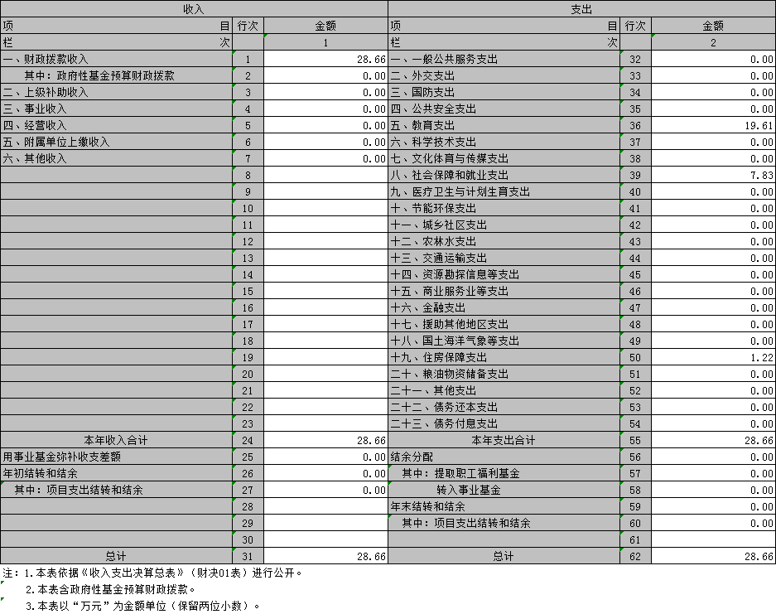

GK02 2018年度收入决算公开表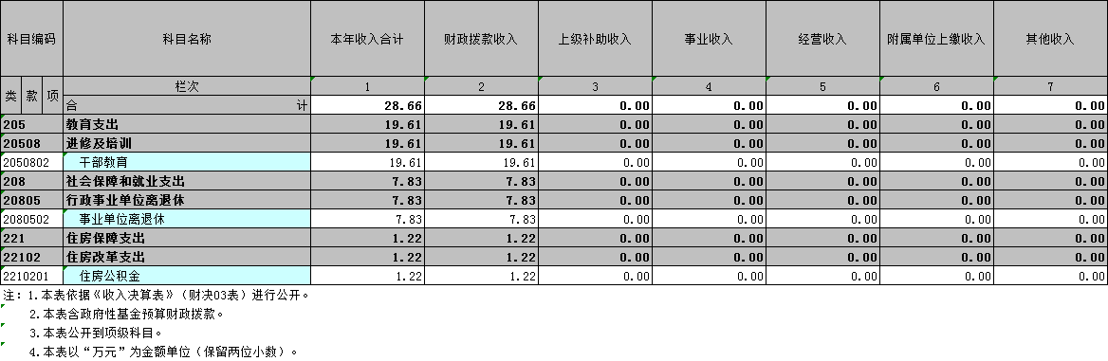
GK03 2018年度支出决算公开表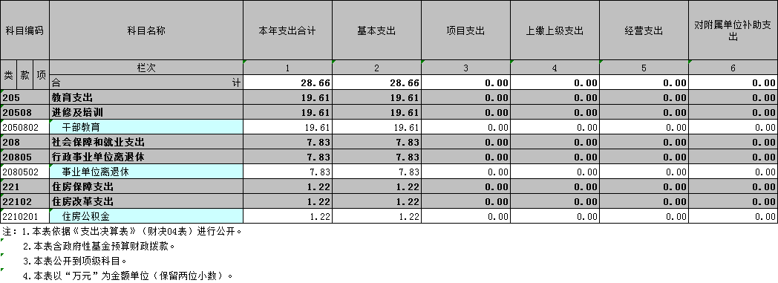

GK04 2018年度财政拨款收入支出决算公开表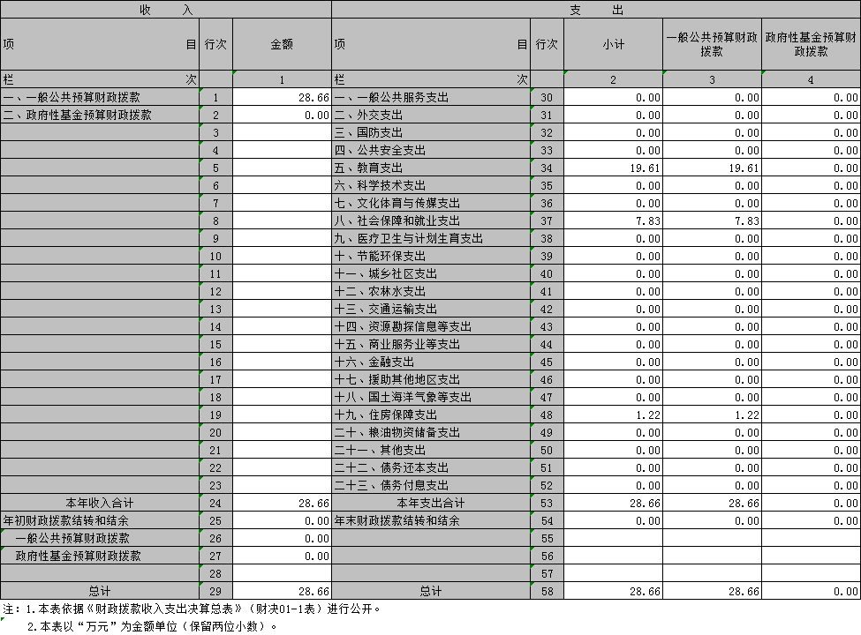

GK05 2018年度一般公共预算财政拨款收入支出决算公开表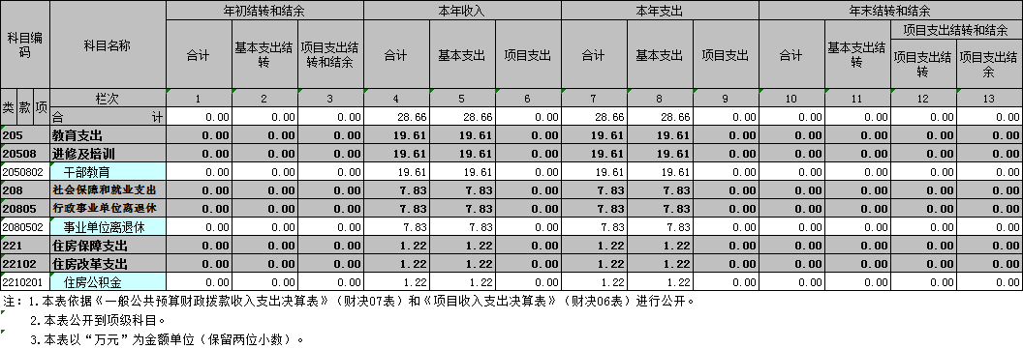

GK06 2018年度一般公共预算财政拨款基本支出决算公开表
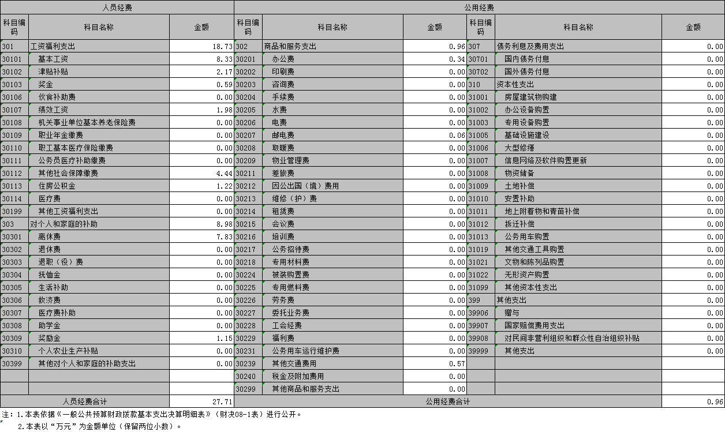

GK07 2018年度政府性基金预算财政拨款收入支出决算公开表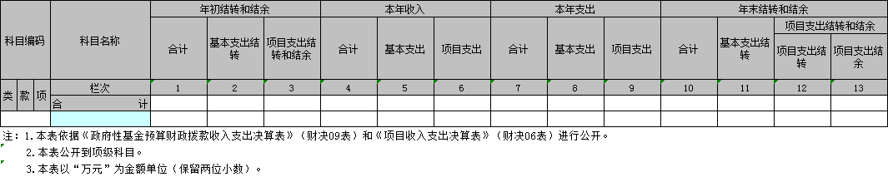

GK08 2018年度财政专户管理资金收入支出决算公开表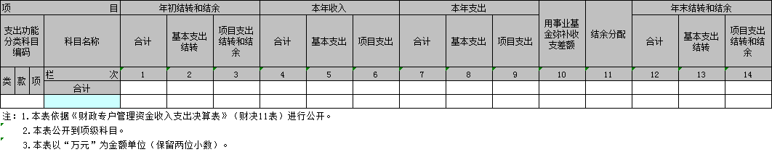

.

GK09 2018年度一般公共预算财政拨款“三公”经费支出决算
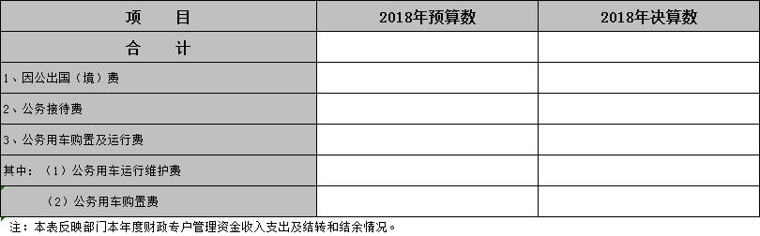

第三部分 中共本溪市明山区委员会党校2018年度部门决算情况说明

一、收入支出决算总体情况
（一）收入总计28.66万元，包括：
1.财政拨款收入28.66万元，其中：一般公共预算财政拨款收入28.66万元，政府性基金预算财政拨款收入0万元。
2.上级补助收入0万元。
3.事业收入0万元。
4.经营收入0万元。
5.附属单位上缴收入0万元。
6.其他收入0万元。
7.用事业基金弥补收支差额0万元。
8.上年结转和结余0万元。
与上年相比，今年收入减少11.54万元，降低28.71%，主要原因：人员减少，基本支出中人员工资有所减少。
（二）支出总计28.66万元，包括：
1.基本支出28.66万元，主要是为保障机构正常运转、完成日常工作任务而发生的各项支出，其中：工资福利支出18.73万元，对个人和家庭的补助支出8.98万元，商品和服务支出0.96万元。
2.项目支出0万元。
3.上缴上级支出0万元。
4.经营支出0万元。
5.对附属单位补助支出0万元。
与上年相比，今年支出减少11.54万元，降低28.71%，主要原因：人员减少，基本支出中人员工资有所减少；压缩一般行政支出，降低公务运行成本等原因。
（三）年末结转和结余0万元
与上年数据相同。
二、财政拨款支出决算情况
（一）总体情况
财政拨款支出决算反映中共本溪市明山区委员会党校2018年整体财政拨款支出情况，既包括使用当年财政拨款发生的支出，也包括使用以前年度财政拨款结转和结余资金发生的支出。2018年度财政拨款支出28.66万元，其中：基本支出28.66万元，项目支出0万元。
（二）具体情况
2018年度财政拨款支出28.66万元，按支出功能分类科目分，包括教育支出19.61万元，社会保障和就业支出7.83万元，住房保障支出1.22万元等。
1.教育支出19.61万元，包括：
进修及培训支出19.61万元，其中干部教育支出19.61万元，主要用于轮训区中层党员领导干部及培训中青年党员领导干部。
2.社会保障和就业支出7.83万元，主要是实行归口管理的行政单位（包括实行公务员管理的事业单位）开支的离退休经费支出。
3.医疗卫生支出0万元。：
4.节能环保支出0万元。
水体支出0万元。
5.农林水事务支出0万元。
其他农业支出0万元。
6.交通运输支出0万元。
石油价格改革补贴其他支出0万元。
7.资源勘探信息等支出0万元，包括：
（1）其他工业和信息产业监管支出0万元。
（2）建设项目贷款贴息支出0万元。
8.国土资源气象等事务支出0万元。
其他其他国土资源事务支出0万元。
9.住房保障支出1.22万元，包括：住房公积金1.22万元，主要是按规定提取的职工住房公积金的支出。
10. 其他支出0万元。
三、一般公共预算财政拨款“三公”经费支出决算情况
2018年度一般公共预算财政拨款安排的“三公”经费支出0万元，其中：因公出国（境）费0万元，公务接待费0万元，公务用车购置及运行维护费0万元。
1.因公出国（境）费0万元。
2.公务接待费0万元。
3.公务用车购置及运行维护费0万元，其中：公务用车购置费0万元，公务用车运行维护费0万元。2018年购置公务用车0辆，年末公务用车保有量0辆。
四、其他重要事项的情况说明
（一）机关运行经费支出情况
2018年中共本溪市明山区委员会党校机关运行经费支出0.96万元，其中办公费0.34万元，邮电费0.06万元，其他交通费用0.57万元。
（二）政府采购支出情况
2018年中共本溪市明山区委员会党校政府采购支出总额0万元，其中：政府采购货物支出0万元，政府采购工程支出0万元，政府采购服务支出0万元。授予中小企业合同金额0万元，其中：授予小微企业合同金额0万元。
（三）国有资产占用情况
截至2018年12月31日，中共本溪市明山区委员会党校共有车辆0辆，其中：副省级以上领导干部用车0辆，一般公务用车0辆，一般执法执勤用车0辆，特种专业技术用车0辆，其他用车0辆；单位价值200万元以上大型设备0台（套）。
（四）预算绩效管理工作开展情况
根据财政预算管理要求，对2018年度预算项目支出全面开展绩效自评，共涉及预算支出项目0个，涉及资金0万元，自评覆盖率（开展绩效自评的项目数/年初批复绩效目标的项目数）达到100%，自评平均分（开展绩效自评的项目分数总和/开展绩效自评的项目数）100分。（2018年本单位年初批复绩效目标的项目数为0）
通过绩效自评发现预算项目管理主要存在以下问题：无。下一步将采取以下措施加以改进：无。

第四部分 名词解释

1.财政拨款收入：指省级财政当年拨付的资金。
2.上级补助收入：指单位从主管部门和上级单位取得的非财政性补助收入。
3.事业收入：指事业单位开展专业业务活动及辅助活动所取得的收入。
4.经营收入：指事业单位在专业业务活动及辅助活动之外开展非独立核算经营活动取得的收入。
5.附属单位上缴收入：指单位附属的独立核算单位按照规定上缴的收入。
6.其他收入：指除上述“财政拨款收入”、 “上级补助收入”、“事业收入”、“经营收入”、“附属单位上缴收入”等以外的收入。
7.用事业基金弥补收支差额：指事业单位在当年的“财政拨款收入”、“财政拨款结转和结余资金”、“上级补助收入”、“事业收入”、“经营收入”、“附属单位上缴收入”、“其他收入”不足以安排当年支出情况下，使用以前年度积累的事业基金（事业单位当年收支相抵后按国家规定提取、用于弥补以后年度收支差额的基金）弥补本年度收支缺口的资金。
8.上年结转和结余：指以前年度尚未完成、结转到本年按有关规定继续使用的资金。
9.基本支出：指保障机构正常运转、完成日常工作任务而发生的人员支出和公用支出。
10.项目支出：指在基本支出之外为完成特定行政任务和事业发展目标所发生的支出。
11.上缴上级支出：指事业单位按照财政部门和主管部门的规定上缴上级单位的支出。
12.经营支出：指事业单位在专业活动及辅助活动之外开展非独立核算经营活动发生的支出。
13.对附属单位补助支出：指事业单位用财政补助收入之外的收入对附属单位补助发生的支出。
14.“三公”经费：指用财政拨款安排的因公出国（境）费、公务用车购置及运行费和公务接待费。其中，因公出国（境）费反映单位公务出国（境）的住宿费、旅费、伙食补助费、杂费、培训费等支出；公务用车购置及运行费反映单位公务用车购置费及租用费、燃料费、维修费、过路过桥费、保险费、安全奖励费用等支出；公务接待费反映单位按规定开支的各类公务接待（含外宾接待）支出。

